КОНТРОЛЬ ЭЛЕКТРОМАГНИТНЫМИ МЕТОДАМИ ФАЗОВОГО СОСТАВА, ТВЕРДОСТИ И ИЗНОСОСТОЙКОСТИ ВЫСОКОХРОМИСТЫХ СТАЛЕЙ С ПОВЫШЕННЫМ СОДЕРЖАНИЕМ АЗОТА ИЛИ УГЛЕРОДА.

Горкунов Э.С.¹, Макаров А.В.¹, Задворкин С.М.¹, Осинцева А.Л.¹,
Митропольская С.Ю.¹, Соловьев К.Е.¹, Рашев Ц.²

¹ Екатеринбург, Россия

² София, Болгария

ВВЕДЕНИЕ
Перспективным направлением в создании экономнолегированных высокопрочных, износо- и коррозионостойких материалов является разработка сталей с повышенным содержанием азота – высокоазотистых сталей («high nitrogen steels – HNS») [1-4]. Технология литья с противодавлением азота позволяет без использования дорогих легирующих элементов (в первую очередь, никеля) за счет введения азота – сильного аустенитообразующего элемента – формировать в сталях на основе системы Fe-Cr-N полностью аустенитную структуру без ухудшения коррозионных свойств и обеспечении низкой магнитной проницаемости аустенитных сталей. В научной литературе накоплено большое количество данных о прочностных, коррозионных и трибологических характеристиках HNS [1-7]. Однако недостаточное внимание уделяется физическим свойствам HNS и возможностям неразрушающего контроля их химического и фазового состава, твердости и износостойкости.
В настоящей работе изучены электромагнитные свойства, фазовый состав, твердость и абразивная износостойкость двух выплавленных методом литья с противодавлением высокоазотистых сталей: литой стали Х19А1,0 (мас. %: 1,00 N; 0,07 С; 19,02 Cr; 0,17 Mn) и горячедеформированной стали Х22ГА1,24 (мас. %: 1,24 N; 0,08 С; 22,20 Cr; 1,38 Mn). Для сравнения исследовали промышленную углеродсодержащую сталь 95Х18 (1,00 С; 17,72 Cr; 0,48 Mn). Образцы размерами 5,4×5,4×61 мм закаливали в масле от температур 950-1200 °С. Твердость образцов исследовали по методу Роквелла, основные магнитные характеристики определяли на магнитоизмерительном комплексе REMAGRAPH, удельное электросопротивление – по методике [8], параметры сигнала двойного резонансного электромагнитно-акустического преобразования (ЭМАП) – по методике [9], вихретоковые характеристики – по методике [8]. Фазовый состав определяли магнитным методом анализа. Относительную абразивную износостойкость сталей (по отношению к износостойкости армко-железа) исследовали при изнашивании по закрепленному абразиву (электрокорунду зернистостью 160 мкм) [8].

РЕЗУЛЬТАТЫ
Экспериментальные результаты представлены на рис. 1 и 2. Из рис.1а следует, что с увеличением температуры закалки твердость сталей изменяется немонотонно – с максимумом при Т_{зак}=1050-1100°С. Рост температуры закалки вызывает увеличение доли остаточного аустенита вплоть до 100 об.% (рис.1б). По мере повышения температуры аустенитизации рассматриваемых высокохромистых сталей наблюдается снижение намагниченности насыщения (рис.1в), максимальной магнитной проницаемости (рис.1г), остаточной индукции (рис.1е), информативных параметров ЭМАП – амплитуды резонансного сигнала и скорости нулевой моды продольной нормальной звуковой волны (рис.2а, б), начальной магнитной проницаемости (рис.2в), а также рост коэрцитивной силы (рис.1д) и показаний вихретокового прибора (рис.2д). Удельное электросопротивление, подобно твердости, изменяется немонотонно с ростом температуры закалки (рис.2г). Абразивная износостойкость сталей возрастает при увеличении температуры закалки, однако при максимальных температурах закалки происходит некоторое снижение сопротивления сталей абразивному изнашиванию (рис.2е).

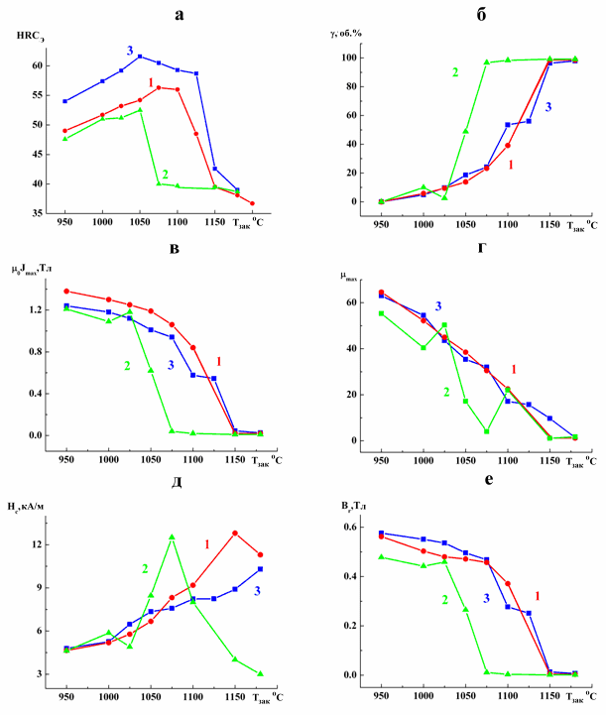

Рис. 1. Влияние температуры закалки на твердость НRC_{э} (а), количество остаточного аустенита γ (б), намагниченность насыщения J_{max} (в), максимальную проницаемость μ_{max} (г) , коэрцитивную силу Н_{с} (д), и остаточную индукцию B_{r} (е) сталей Х19А1,0 (1), Х22ГА1,24 (2) и 95Х18 (3). μ₀ – магнитная постоянная.

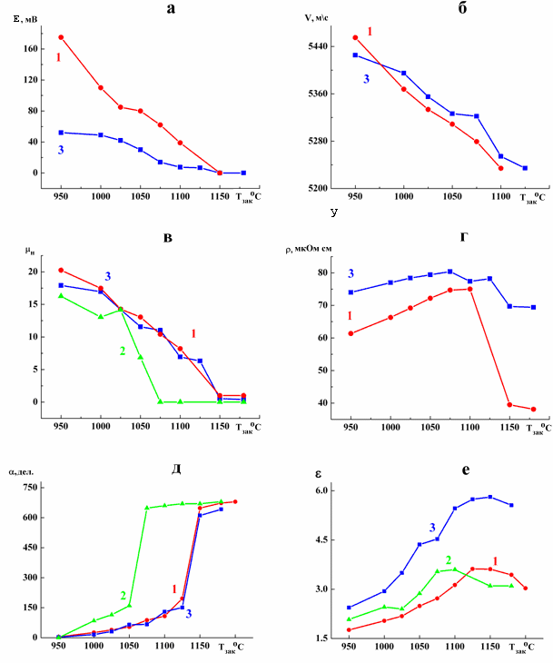
Рис. 2. Влияние температуры закалки на амплитуду резонансного сигнала Е(а), скорость продольной звуковой волны V (б), начальную магнитную проницаемость μ_{н} (в), удельное электросопротивление ρ (г), показания вихретокового прибора α (д) и абразивную износостойкость ε сталей Х19А1,0 (1), Х22ГА1,24 (2) и 95Х18 (3).

ОБСУЖДЕНИЕ
Отмеченный рост количества остаточного аустенита в структуре высокоазотистых сталей при повышении температуры закалки более 950°С (см. рис.1б) обусловлен растворением нитридной фазы Сr₂N и более полным насыщением твердого раствора хромом и азотом – очень сильным аустенитообразующим элементом. В литой стали Х19А1,0 с 1,00%N полностью аустенитная матрица формируется при закалке от более высокой температуры (Т_{зак}=1150°С), чем в горячедеформированной стали Х22ГА1,24 (Т_{зак}=1075°С – см. рис.1б), несмотря на повышенное содержание в стали Х22ГА1,24 азота – 1,24%N. Это является следствием замедленного растворения нитридной фазы в литой структуре при нагреве стали под закалку. В углеродсодержащей стали 95Х18 по мере роста температуры аустенитизации происходит более полное растворение карбида Cr₂₃C₆. Это снижает мартенситную точку М_{н} стали 95Х18 и приводит к получению полностью аустенитной металлической матрицы при Т_{зак}=1150°С (см. рис.1б). Следовательно, в промышленной стали 95Х18 и литой азотистой стали Х19А1,0, содержащих приблизительно одинаковое количество элементов внедрения (углерод или азот) и замещения (хром), формирование полностью аустенитной основы происходит при одинаковой температуре закалки – Т_{зак}=1150°С (см. рис.1б).
Процессами растворения нитридных и карбидных фаз и соответствующим повышением прочности мартенсита, а также ростом количества остаточного аустенита обусловлен наблюдаемый на рис.1а немонотонный (с максимумом) ход зависимостей твердости высокохромистых азот- и углеродсодержащих сталей от температуры нагрева под закалку. Максимум твердости достигается при Т_{зак}=1075°С у стали Х19А1,0 (56 HRC_{э}), а у сталей Х22ГА1,24 (52 HRC_{э}) и 95Х18 (61 HRC_{э}) − при Т_{зак}=1050°С, когда в структуре наряду с высокоазотистым или высокоуглеродистым мартенситом присутствует 10-20 (в сталях Х19А1,0 и 95Х18) и 45 (в стали Х22ГА1,24) об.% остаточного аустенита. При полностью аустенитной металлической матрице твердость сталей снижается до 37-39 HRC_{э} (см. рис.1а).
Увеличением количества немагнитной γ-фазы и соответствующим уменьшением доли ферромагнитной α-фазы, наблюдаемым по мере повышения температуры закалки, можно объяснить наблюдаемое сильное снижение намагниченности насыщения (см. рис.1в), максимальной магнитной проницаемости (см. рис.1г), остаточной индукции (см. рис.1е) и параметров ЭМАП – амплитуды резонансного сигнала и скорости нулевой моды продольной нормальной звуковой волны (см. рис.2а, б). Увеличение коэрцитивной силы сталей с ростом температуры закалки (см. рис.1д) обусловлено насыщением мартенсита азотом и углеродом, а также повышением количества неферромагнитных включений остаточного аустенита, затрудняющих процессы намагничивания и перемагничивания. Повышенные значения коэрцитивной силы при Т_{зак}=1075-1100˚С у стали Х19А1,0 (см. рис.1д) обусловлены наличием в литой азотистой стали значительного количества нерастворившихся нитридов.
Представленные на рис.2д закономерности изменений вихретоковых характеристик высокохромистых сталей с ростом температуры закалки хорошо коррелируют с изменением содержания в сталях остаточного аустенита (см. рис.1б).
Приведенные результаты показывают, что указанные магнитные и электромагнитные характеристики могут быть использованы в качестве параметров контроля фазового состава и твердости азот- и углеродсодержащих высокохромистых сталей и качества их закалки в широком интервале температур аустенитизации. Важно отметить, что для стали с азотом Х19А1,0 отмечена более высокая, чем для стали 95Х18, чувствительность амплитуды резонансного сигнала ЭМАП к фазовому составу (см. рис.2а).
Изменение удельного электросопротивления в зависимости от температуры закалки (см. рис.2г) хорошо совпадает с изменением твердости сталей (см. рис.1а) и может быть использовано при определении их прочностных характеристик совместно с магнитными характеристиками. Рис.2г показывает, что мартенситно-аустенитно-нитридные структуры в стали Х19А1,0 отличаются более низкими значениями удельного электросопротивления, чем мартенситно-аустенитно-карбидные структуры в стали 95Х18.
Для трех рассматриваемых сталей установлено немонотонное (с максимумом) изменение абразивной износостойкости при повышении температуры закалки в интервале 950-1200°С (см. рис.2е). С повышением температуры закалки абразивная износостойкость сталей возрастает, достигая максимальных значений при Т_{зак}=1075ºС у стали Х22ГА1,24 и Т_{зак}=1125-1150ºС у сталей Х19А1,0 и 95Х18. Таким образом наибольшие уровни износостойкости наблюдаются при наличии в сталях 50-100 об.% остаточного аустенита, который в горячедеформированной стали Х22ГА1,24 формируется при меньших температурах закалки, чем в литой стали Х19А1,0 и стали 95Х18 (см. рис.1б). Отмеченный рост абразивной износостойкости сталей с повышением температуры закалки обусловлен насыщением α- и γ-твердых растворов углеродом, азотом и хромом. Повышенная износостойкость остаточного аустенита в рассматриваемых высокохромистых сталях связана с его интенсивным упрочнением и частичным превращением в высокопрочный α′-мартенсит деформации при изнашивании, а также с положительным влиянием остаточного аустенита на вязкость разрушения. Наблюдаемое снижение износостойкости при максимальных температурах закалки обусловлено повышением устойчивости азотистого аустенита к деформационному γ→α′ превращению при абразивном изнашивании. Рассматриваемые высокоазотистые стали при всех температурах закалки существенно уступают в сопротивлении абразивному изнашиванию высокоуглеродистой стали 95Х18.
Рис.3 показывает, что вихретоковый метод может быть использован для оценки изменений абразивной износостойкости высокохромистых сталей в диапазоне температур закалки Т_{зак}=950-1125°С, для которого установлены однозначные корреляционные зависимости между износостойкостью ε и показаниями вихретокового прибора α сталей Х19А1,0 и 95Х18. Вихретоковый метод может быть также использован для контроля износостойкости высокохромистых сталей после закалки от повышенных температур (1150-1200ºС), обусловливающих формирование полностью аустенитной металлической матрицы с различной устойчивостью к деформационному γ→α′-превращению при изнашивании, с разным количеством нерастворившихся нитридных фаз и, соответственно, с различным уровнем износостойкости.

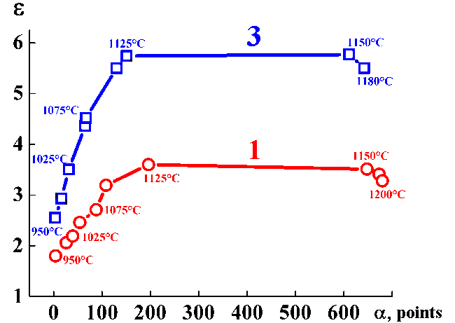
Рис. 3. Корреляционные зависимости между абразивной износостойкостью при испытании по корунду ε и показаниями вихретокового прибора α для сталей 05Х19А1,0 (1) и 95Х18 (3): цифры на графиках указывают температуры закалки

ЗАКЛЮЧЕНИЕ
При изменении температуры закалки в интервале 950-1200°С установлено немонотонное (с максимумом) изменение твердости и абразивной износостойкости высокохромистых сталей, содержащих 1,00-1,24 % азота и 1,00 % углерода. Наблюдаемое по мере повышения температуры закалки растворение нитридных и карбидных фаз, приводящее к насыщению твердого раствора азотом, углеродом и хромом, и соответствующему увеличению количества немагнитной γ-фазы, вызывает снижение намагниченности насыщения, максимальной магнитной проницаемости, остаточной индукции, информативных параметров электромагнитнитно-акустического преобразования (ЭМАП) – амплитуды резонансного сигнала и скорости нулевой моды продольной нормальной звуковой волны, начальной магнитной проницаемости, а также рост коэрцитивной силы и показаний вихретокового прибора. Удельное электросопротивление, подобно твердости, изменяется немонотонно (с максимумом) при увеличении температуры закалки. Указанные физические характеристики могут быть использованы в качестве параметров контроля фазового состава и твердости азот- и углеродсодержащих высокохромистых сталей и качества их закалки в широком интервале температур аустенитизации. Показана возможность применения вихретокового метода для оценки абразивной износостойкости высокохромистых азот- и углеродсодержащих сталей.

Работа выполнена при частичной поддержке междисциплинарного проекта № 09-М-12-2002 ИМАШ УрО РАН и ИФМ УрО РАН и гранта РФФИ 10-08-96057-р_урал_а.

ЛИТЕРАТУРА
- Rashev Ts. High-Nitrogen Steels. Metallurgy under Pressure, Bulgarian Academy of Sciences, Sofia, 1995. – 268 p.
- Gavriljuk V.G., Berns H. High nitrogen steel: structure, properties, manufacture, applications. – Springer, 1999. – 378 p.
- Hänninen H., Romu J., Ilola R., Tervo J., Laitinen A. Effects of processing and manufacturing of high nitrogen-containing stainless steels on their mechanical, corrosion and wear properties // Journal of Materials Processing Technology. – 2001. – V.117. – P.424-430.
- Rashev Ts. High Nitrogen Steels and Metallurgy under Pressure // Transactions of the Indian Institute of Metals, 2002, v.55, No 4, P. A, p. 201-211.
- Makarov A.V., Korshunov L.G., Schastlivtsev V.M., Chernenko N.L., Filippov Yu.I. Structure and Tribological and Mechanical Properties of High-Chromium Nitrogen-Containing Martensite-Based Steels // Physics of Metals and Metallography/ 2003/ v. 96, № 3, p. 339-350.
- Büscher R., Gleising B, Dudzinski W., Fischer A. The effects of subsurface deformation on the sliding wear behaviour of a microtextured high-nitrogen steel surface // Wear. – 2004. – V.257. – P.284-291.
- Kaputkina L.M., Prokoshkina V.G. Martensitic transformations and martensite structure in thermomechanically strengthened high-nitrogen steels // Materials Science and Engineering: A. – 2006. – V.438-440. – P.228-232.
- Makarov A.V., Gorkunov E.S., Kogan L.Kh. et al., A.L., Features of Electromagnetic Methods for Testing the Wear Resistance of Medium-Carbon Structural Steel Subjected to Laser or Bulk Hardening and Tempering // Rus. J. Nondestr. Test., 2006, v. 42, №. 7, p. 443−451.
- Makarov A.V., Schastlivtsev V.M., Gorkunov E.S. et al., Possibilities of NDT of Physicomechanical Characteristics of Hypereutectoid Carbon Steels with Structures of Isothetmal Austenite Decomposition // Rus. J. Nondestr. Test., 2002, vol. 38, № 10, p. 767–787.

